ЕМИАС
Функциональный компонент «Личный кабинет пациента»

Руководство администратора по настройке Инфомата

Содержание
Перечень терминов и сокращений 3
1 Введение 4
2 Настройка Инфомата 5

Перечень терминов и сокращений

Термин, сокращение | Определение
Google Chrome | Web-браузер
Web-браузер | Программное обеспечение для поиска, просмотра web-страниц (преимущественно из сети Интернет), для их обработки, вывода и перехода от одной страницы к другой. Например, Microsoft Internet Explorer, Google Chrome и т.п.
ЕЭРР | Единая электронная регистратура региона
ЛПУ | Лечебно-профилактическое учреждение
ЕМИАС | Единая медицинская информационно-аналитическая система
ОС | Операционная система

Введение

Инструкция «Руководство администратора по настройке Инфомата» содержит описание настройки для подключения Инфомата для Единой Электронной Регистратуры Региона на примере web-браузера Google Chrome.

Настройка Инфомата

Для настройки Инфомата выполните следующие действия:
1) установите web-браузер Google Chrome;
2) установить расширение для браузера: https://chrome.google.com/webstore/detail/%D0%B5%D0%B4%D0%B8%D0%BD%D0%B0%D1%8F-%D1%80%D0%B5%D0%B3%D0%B8%D1%81%D1%82%D1%80%D0%B0%D1%82%D1%83%D1%80%D0%B0-%D0%BA%D0%BB%D0%B0%D0%B2%D0%B8/mgifgkklbdhdolbpigojebnegjhkndpl
3) создать копию ярлыка браузера Google Chrome на рабочем столе. Нажав правой кнопкой мыши по ярлыку выбираем свойства (Рисунок 1);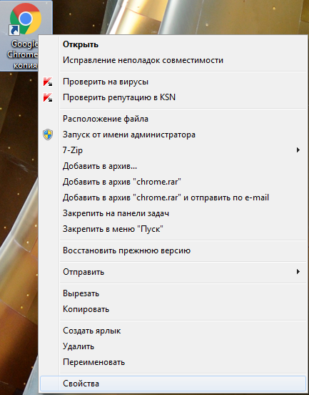
Рисунок 1 – Свойства браузера
4) в строку объект (Рисунок 2) ничего не удаляя, вставить ссылку --kiosk --kiosk-printing https://er.mz63.ru//?infomate=true&_lpu=Идентификатор ЛПУ в ЕМИАС@mis_bars. Нажать применить и ок.
Идентификатор ЛПУ в ЕМИАС – значение поля можно узнать у технической поддержки.
Пример ссылки: https://er.mz63.ru//?infomate=true&_lpu=78425757@mis_bars
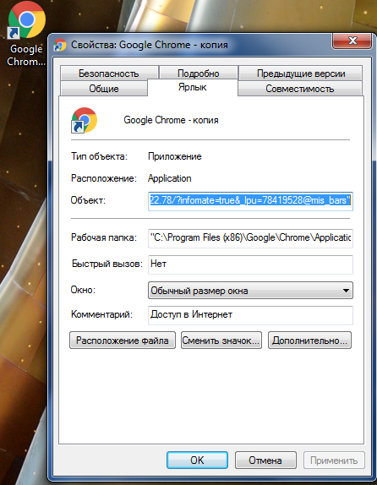
Рисунок 2

5) добавьте web-браузер Google Chrome в папку автозагрузки Windows. Для перехода в папку автозагрузки надо нажать "win + R" и в появившемся окне написать без кавычек "shell:startup". В появившуюся папку вставить копию ярлыка браузера Google Chrome с рабочего стола. Перезагрузите инфомат. После загрузки экран инфомата должен принять следующий вид (Рисунок 3).
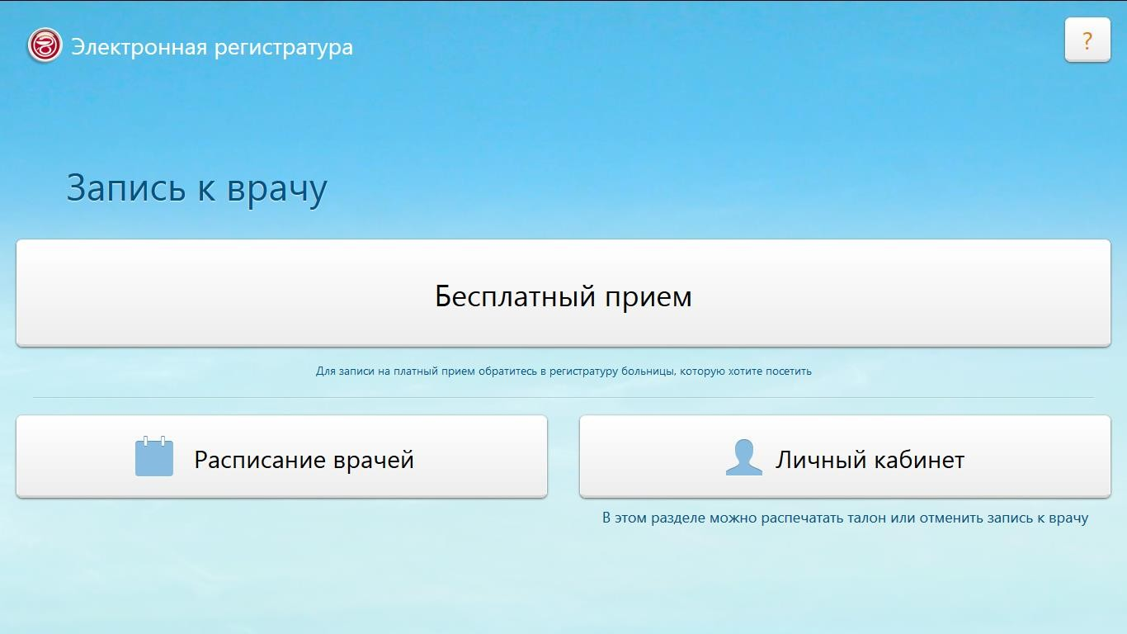

Рисунок 3 – Экран инфомата

